Дата: 17.11. 21 Клас: 3 – Б Предмет: Математика

Вчитель: Лисенко О. Б.

Тема: **Утворення чисел прилічуванням та відлічуванням одиниці та за їхнім десятковим складом. Складання рівнянь за схемами.**

**Хід уроку**

**Під час роботи користуйтеся презентацією.**

**Виконані завдання можете перевірити в презентації.**

***Приготуйте, будь ласка, все, що потрібно для уроку: підручник, зошит, ручку, олівці.***

***Старанно працюйте. Не забувайте робити хвилинки відпочинку та релаксації під час уроку.***

**1. *Слайд 2.* Створення позитивного психологічного клімату класу.**

**2. *Слайд 3 - 8.* Назвіть наступне число.**

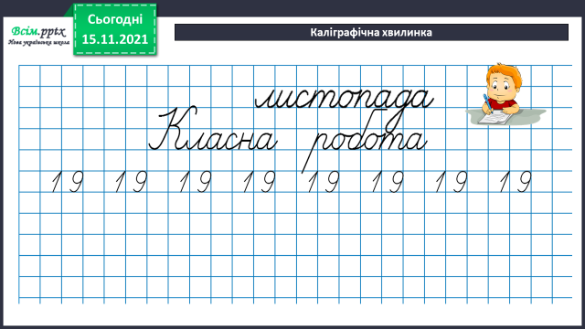**3. *Слайд 9.* Каліграфічна хвилинка.**

**Робота з підручником.**

**1. *Слайд 10 – 16.* Продовжіть усні вправи за №433 та №434.**

**2. Слайд 17 – 22.**

**ПОЗНАЙОМТЕСЯ З НУМЕРАЦІЄЮ ТРИЦИФРОВИХ ЧИСЕЛ**

**Виконайте №435, №436 УСНО.**

**3. *Слайд 23 - 28.* Робота за таблицями. Вирази.**

**Виконайте УСНО № 437, №438, №439.**

**4. *Слайд 29.* Розв’яжіть задачу № 440.**

**Вірші – 7 учн.**

**Квест - ? учн., у 3 рази більше**

**Вікторина - ? учн., дев’ята частина від**

**Міркуйте так:**

**1) Скільки учнів проходило квест?**

**2) Скільки учнів грало у вікторину?**

**5. Розв’яжіть рівняння № 442.**

**6. *Слайд 30.* Обчисліть вирази № 444.**

**Домашнє завдання.**

**1. Задача №446**

**Всього - ? ст.**

**Прочитали - 6 дн. по 9 ст. - ? ст.**

**Залиш. – 45 ст.**

**План розв’язку:**

**1) Скільки сторінок книжки вже прочитали?**

**2) Скільки сторінок було в книжці всього?**

**2. Завдання №445**

**Хід виконання:**

**а : 9 ∙ 8**

**Якщо а = 27, то а : 9 ∙ 8 = 27 : 9 ∙ 8 = …**

**Не забувайте, будь ласка, надсилати виконані завдання для перевірки вчителеві на Хьюмен. Робіть це систематично.**